# Automatické uzavření nabídek v „marketu“

Market je collection v DB odpovědný za simulaci herní tržnice: jakýkoliv uživatel si může koupit či prodat jakýkoliv předmět. Při registraci předmětu si uživatel vybere datum expirace a zdali to je konečné uzavření, nebo v datum expirace se sníží cena (také deklarované uživatelem) na určitou dobu.

Výsledek úkolu – funkce pro kontrolu kupce („buyer“) a časovaná funkce podle fieldu „expiryDate“ nebo „afterExpiryDate“.

* Kolece – market/id
* Datum expirace (tedy spuštění funkce) – pokud je dnešní datum větší než field „expiryDate“.
* Zpracování: pokud je field „closeAfterExpiry“ „true“ a zároveň dokument expirován, a zároveň field „buyer“ je „null“ - dokument bude po expiraci dokument odstraněn a nabízený předmět navrácen prodávajícímu uživateli – field „seller“ (v podobě pošty – uživatel může mít plný inventář, uživatel si tedy předmět vybere v poště – definováno v cestě users/seller/Inbox/id (nejvyšší id +1)).
* Pokud při vyhodnocení field „buyer“ není „null“, je potřeba ověřit, zda daný uživatel má dostatek financí (existuje více herních měn) (speciální funkce – trigger funkce. Pro případ, že uživatel z nějakého důvodu nemá dostatek financí, tak aby se předmět mohl prodat znova):
  + field „priceCoins“ pod dokumentem nabídky, najde pod users/name (definováno fieldem „buyer“) / coins
  + field „priceCubeCoins“ také pod dokumentem nabídky, najde se pod users/name/cubeCoins (aktuálně tento field uživatelé nemají, počítáme však s „cubeCoins“)

Máli tedy daný uživatel („buyer“) dostatek financí, odečtou se mu dané finance od jeho zůstatku („coins“ i „cubeCoins“ – obojí ve vztahu s cenami nabídky – „priceCoins“ a „priceCubeCoins“) a prodávaný předmět mu bude poslán poštou – field „item“ a prodávajícímu hráči budou poštou poslány finance definované v „priceCoins“ a „priceCubeCoins“.

Pokud uživatel nemá dostatek financí field „buyer“ v cestě market/id bude předeklarován jako „null“

* Pokud je na druhou stranu field „closeAfterExpiry“ false a zároveň je field „afterExpiryDate“ vyšší než field „expiryDate“ - definuje druhé datum uzavření („druhý pokus“). Funkce by tedy měla být spuštěna znovu na základě datumu fieldu „afterExpiryDate“ a postupovat stejně jako v případě fieldu „closeAfterExpiry“ „true“ – tedy navrátit předmět uživateli do pošty v případě, že field „buyer“ je „null“.

Příklad market nabídky:

## OdeslanÃ½ screenshot obrÃ¡zek

## Posílání mailu na základě vyhodnocení

Příklad mailu – users/MexxFM/Inbox/7

Dat. struktura mailu:

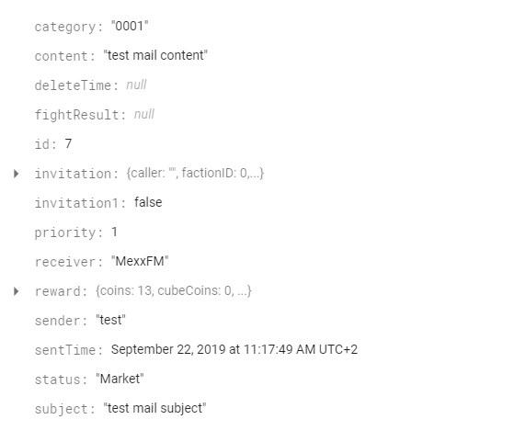

V případě, že v odměně není item – field „item“ je „null“.

Mail pro prodávajícího hráče:

* V případě zrušení nabídky (prodejce)
  + „subject“ - „Your item hasn’t been sold“
  + „content“ – „Your market offer hasn’t been sold and expired.“
  + „id“ – nejvyšší id v kolekci „Inbox“ +1
  + „reciever“ – prodejce (field „seller“)
  + „status“ – „Market“
  + „sender“ – „Market“
  + „sentTime“ – čas serveru
  + „reward“/“coins“ – field „priceCoins“
  + „reward“/“cubeCoins“ – field „priceCubeCoins“
  + Další pole už vytvářené být nemusí / použít prázdné stringy a 0 za integery
* V případě úšpěšného prodeje (prodejce)
  + „subject“ - „Your item has been sold“
  + „content“ – „Your market offer has been successfully sold.“
  + „id“ – nejvyšší id v kolekci „Inbox“ +1
  + „reciever“ – prodejce (field „seller“)
  + „status“ – „Market“
  + „sender“ – „Market“
  + „sentTime“ – čas serveru
  + „reward“/“coins“ – field „priceCoins“
  + „reward“/“cubeCoins“ – field „priceCubeCoins“
  + Další pole už vytvářené být nemusí / použít prázdné stringy a 0 za integery

Dat. Struktura fieldu „reward“:

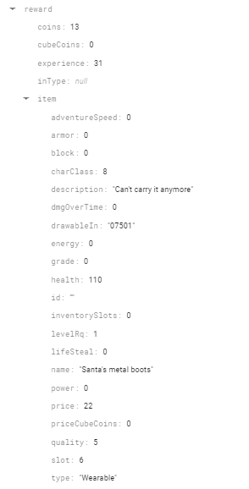

Mail pro kupujícího hráče (field „buyer“):

* To stejné jako u prodejce + field „item“ z market/id uložit jako „reward“/“item“

V případě neúspěšného koupě (nedostatek financí) se žádný mail neposílá.